Уважаемые родители!  Мы убеждены, что вы поддержите нас в стремлении уберечь детей от опасностей, которые подстерегают их на дороге. Верим, что вы и дальше будете уделять большое внимание привитию своему ребенку навыков дорожной безопасности.  Мы заинтересованы в сохранении жизни и здоровья всех членов вашей семьи, но безопасность дорожного движения во многом зависит от вас самих!  Вместе научим ребенка безопасно жить в этом мире!  Правила пешехода.  Это должен знать каждый!  1. Пешеходам нельзя ходить по дорогам, они должны двигаться исключительно по тротуару. Проезжая часть предназначена для транспорта.  2. Если тротуара нет, необходимо продвигаться по краю проезжей части. Во избежание наезда следует держаться левой части дороги. Когда человек идет навстречу транспорту, он имеет возможность всегда его видеть и отойти в сторону, когда возникает такая необходимость.  3. Переходя дорогу, человек обязан позаботиться о своей безопасности и посмотреть налево и направо. Если транспорт быстро движется или находится рядом, его нужно пропустить.  4. Ожидать автобус или маршрутку следует только в отведенных для этого местах, то есть на остановках. Если они отсутствуют, необходимо стоять на обочине или тротуаре. | Советы психолога  Родителям  Дошкольник не понимает опасности, которая подстерегает его на улице. Поэтому ребенок не должен самостоятельно ходить по улицам и переходить дороги. У ребенка другие особенности слуха и зрения. Ему сложно определить, с какой стороны исходит звук. Услышав сигнал автомобиля, он может сделать роковой шаг навстречу опасности.  Ребенок не умеет эффективно использовать периферическое зрение и полностью «выключает» его, когда перебегает дорогу, фокусируясь на каком-либо предмете. Он считает, что если он видит автомобиль, то водитель тоже его видит и остановится. Ребенок не может определить, близко или далеко находится автомобиль, быстро он едет или медленно.  Буклет создан благодаря  ФОНДУ ПОДДЕРЖКИ ДЕТЕЙ, НАХОДЯЩИХСЯ В ТРУДНОЙ ЖИЗНЕННОЙ СИТУАЦИИ    5. Ни в коем случае нельзя перебегать дорогу. При неожиданном появлении пешехода водитель может не сориентироваться вовремя, и произойдет авария. Поэтому лучше переходить проезжую часть шагом.  6. Если на остановке находится автобус или другое транспортное средство, надо обходить его сзади, чтобы видеть другой транспорт. Перед тем как переходить дорогу, нужно убедиться, что в непосредственной близости нет пешеходного перехода.  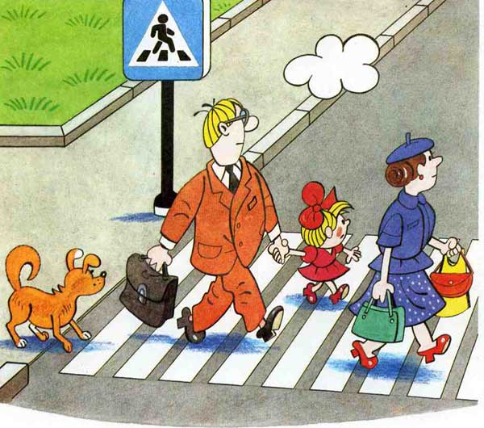 | Областное государственное бюджетное учреждение социального обслуживания  Социально-реабилитационный центр для несовершеннолетних  Иркутского района  ОТДЕЛЕНИЕ сопровождения замещающих семей    Урик 2017г.  7. По проезжей части дети могут ездить на велосипеде только после того, как им исполнится 14 лет, а с подвесным двигателем – с 16 лет.  8. При выходе из общественного транспорта нельзя сразу же выбегать на дорогу. В первую очередь необходимо убедиться, что отсутствуют машины. Переходить проезжую часть следует на ближайшем пешеходном переходе.  9. В том случае, когда приближаются транспортные средства с включенным синим маячком и специальным звуковым сигналом, пешеходы должны их пропустить и не перебегать дорогу. Необходимо уступить транспорту место и освободить проезжую часть.  10. Для того чтобы был порядок на дороге, чтобы не было аварий, чтобы пешеход не попал под машину, надо подчинятся светофору: красный свет — движенья нет, желтый свет — внимание, а зеленый говорит: «Проходи путь открыт»

